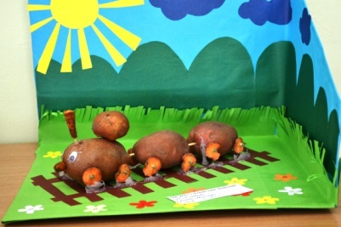**А у нас выставка «Эх картошка, картошка!»**

**В первой половине октября в детском саду «Улыбка» стартовала выставка «Эх картошка, картошка!». Цель выставки это** развитие творческой активности детей и их семей, создание и поддержание положительного эмоционального настроя воспитанников ДОУ и их родителей. **На чудо – выставке были представлены работы из сырого картофеля.** Родители и дети приняли активное участие и проявили творческую фантазию в создании необычных образов из этого овоща. Ребята с большим интересом рассматривали все поделки, любовались, смеялись над смешными персонажами, обсуждали работы. **Выставка получилась на редкость красочной и необычной.** Это очень приятно, ведь такие мероприятия воспитывают гордость у детей от совместной деятельности с родителями. **Все поделки и композиции, принесли много радости и творческого удовлетворения.**

**Шипунова Е.Н., старший воспитатель.**

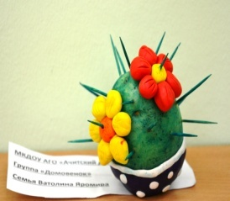 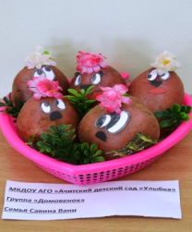 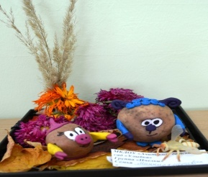

Муниципальное казенное дошкольное образовательное учреждение

Ачитского городского округа«Ачитский детский сад «Улыбка»

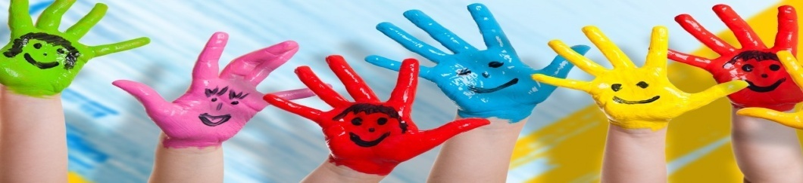

**ДОШКОЛЁНОК 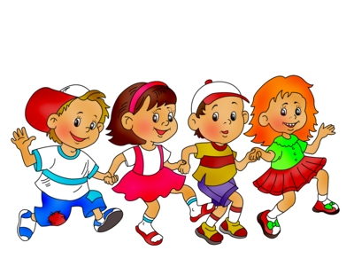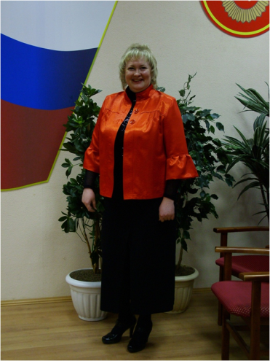№29**

**20.10.2018г.**

**Сегодня в номере:**

**-Дизартрия**

**- День персионера в Гайнинском детском саду**

**-Праздник осени в Афанасьевском детском саду**

**- А у нас выставка « Эх картошка, картошка»**

**-Су – Джок терапия**

**Праздник осени в Афанасьевском детском саду!**

Чего в детском саду обычно ждут дети? Конечно, праздника! Пусть в календаре и нет никакой знаменательной даты, но почему бы не устроить праздник в честь другого события, например, наступления Осени?

19 октября 2018 г. в «Афанасьевском детском саду «Колосок» прошло праздничное мероприятие, посвящённое Осени.

«Осень, Осень, в гости просим!» - Так назывался наш осенний праздник, в котором приняли активное участие дети старшей и младшей группы. На дворе слякоть и холодно, а у нас в зале царила теплая, доброжелательная атмосфера. Дети водили хороводы, пели песенки об осени, играли в веселые игры, читали стихи но особым зрелищем был показ кукольного театра сотрудниками детского сада: «Танюшкин огород». На празднике дети и взрослые перевоплощались в разных героев: и в капусту и в морковь, в помидор и лук, в красавицу «Осень» и тётушку «Непогодушку».

В младщей группе был проведён конкурс осеннего букета: «Осеннее настроение» в котором приняли участие 8 человек. В старшей группе был ьпроведён конкурс: «Кулинарный шедевр» - «Мисс Шарлотка» было 6 участниц, все были награждены небольшими подарками и почётными грамотами.

Детские осенние праздники – это море улыбок и веселья, ведь хоть и говорят, что осень – унылая пора, но дети, как никто другой, способны радоваться золотистым опавшим листьям под ногами и дождичку, под которым так интересно погулять под зонтиком, обув резиновые сапожки и надев дождевик. Вот почему праздник осени в детском саду является одним из самых любимых у детворы!

Праздник в детском саду – это всегда удивительные чудеса, волшебные краски и звонкий смех воспитанников.

Праздник удался на славу.

Заведующий детским садом

Бизяева Т. П.

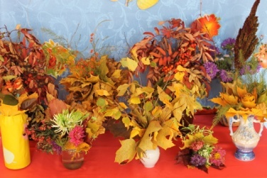  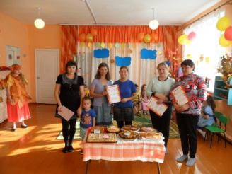 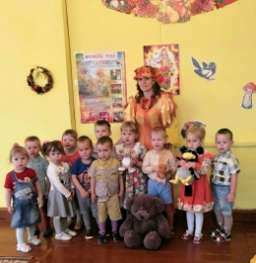

**«**

**День пенсионера в Гайнинском детском саду «Чулпан»**

1 октября 2018 года в МКДОУ АГО «Ачитский детский сад «Улыбка» - филиал «Гайнинский детский сад «Чулпан» состоялось праздничное мероприятие, посвященное Дню пожилого человека. В гости были приглашены пенсионеры, ранее работавшие в детском саду. Дети подготовили музыкальные подарки и стихи. Пенсионеры принимали активное участие в веселых конкурсах, а также в совместном с детьми флешмобе. Закончился праздник чаепитием со сладкими угощениями.

Заведующий филиалом Гайнинский детский сад «Чулпан»

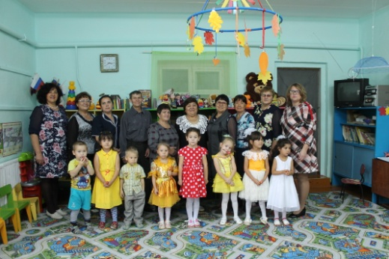 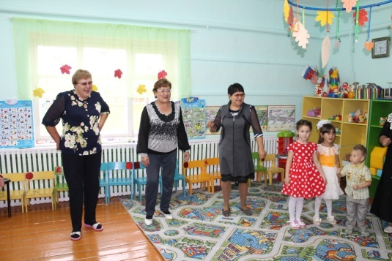

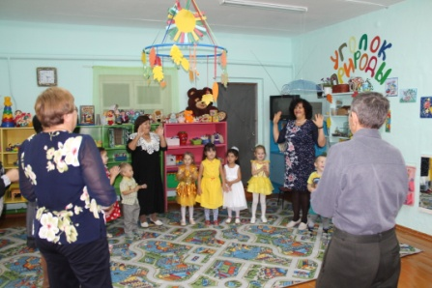 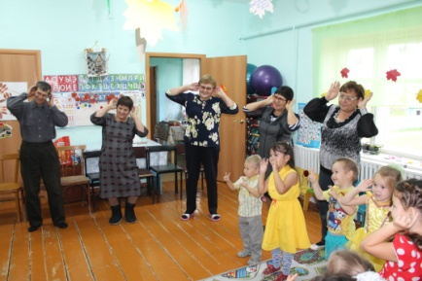

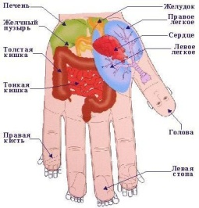**Су-Джок терапия как один из методов профилактики и оздоровления дошкольников**

Метод Су-Джок - это ультрасовременное направление акупунктуры, объединяющее древние знания медицины и последние достижения европейской медицины.

Первые публикации о методе Су-Джок в международной печати появились в 1986 г. С этого времени Су-Джок терапия широко распространилась по всему миру

Су – кисть, Джок – стопа (в переводе с корейского языка)

В основе лежит система соответствия

**«Так ведь кисти рук и стоп ног – это самое что ни есть зеркальное**

**отображение всего организма человека»**

Следовательно, воздействуя на определенные точки, можно влиять на соответствующий этой точке орган человека.  
Точки на кистях и стопах располагаются в строгом порядке, отражая в уменьшенном виде анатомическое строение организма 

Например:  
мизинец – сердце,  
безымянный – печень,  
средний – кишечник,  
указательный – желудок,  
большой палец – голова.

**Главные достоинства**

Высокая эффективность;

Абсолютная безопасность;

Универсальность метода;

Доступность для каждого;

Простота применения;

**Формы работы**

Диагностика и стимуляция точек соответствия;

Профилактический ручной массаж;

Использование Су-Джок массажёров;

Терапия с помощью семян, жгутотерапия, цветотерапия;

Обыгрывание сюжетов, знакомство со строением организма человека.

**Вариативное использование**

Пальчиковая гимнастика;

Упражнения по коррекции звукопроизношения;

Формирование лексико-грамматических категорий;

Совершенствование навыков пространственной ориентации;

Развитие памяти, внимания.

**СУ-ДЖОК ТЕРАПИЯ** — это эффективный метод профилактики и лечения болезней**.**

**Рассмотрим некоторые формы работы с детьми:**

**1.Массаж Су – Джок шарами**(дети повторяют слова и выполняют действия с шариком в соответствии с текстом)

Этот шарик непростой, -(любуемся шариком на левой ладошке)  
Он колючий, вот какой. - (накрываем правой ладонью)  
Будем с шариком играть - (катаем шарик горизонтально)  
И ладошки согревать.  
Раз катаем, два катаем -(катаем шарик вертикально)  
Сильней на шарик нажимаем.  
Как колобок мы покатаем, -(катаем шарик в центре ладошки)  
Сильней на шарик нажимаем.  
(Выполняем движения в соответствии с текстом в правой руке)  
В руку правую возьмём,   
В кулачок его сожмём.  
(Выполняем движения в соответствии с текстом в левой руке)

**2.Массаж пальцев эластичным кольцом.**(Дети поочередно надевают массажные кольца на каждый палец, проговаривая стихотворение пальчиковой гимнастики)

**«Дорожка»**  
Кольцо на пальчик надеваю.   
И по пальчику качу.   
Здоровья пальчику желаю,  
Ловким быть его учу.

**3.Рассказывание сказок с использованием шарика**  
**СКАЗКА «ЁЖИК»**  
Жил был ёжик (показываем шарик-массажёр). Он был колючий (обхватываем ладонью правой, затем левой руки). Как-то раз, пошёл он погулять (катаем по кругу на ладони). Пришёл на полянку, увидел короткую тропинку и побежал по ней (катаем от ладони к мизинчику и обратно), вернулся на полянку (катаем по кругу на ладони), опять побежал по полянке (катаем между ладонями по кругу), заметил речку, побежал по её бережку (катаем по безымянному пальцу), снова вернулся на полянку (между ладонями), посидел, отдохнул, погрелся на солнышке, увидел длинную тропинку и побежал по ней (катаем по среднему пальчику), вернулся на полянку и увидел горку, решил забраться туда (слегка поднимаем указательный пальчик (горка) и водим шариком по нему). Потом ёжик покатился вниз и снова оказался на полянке (движение по кругу на ладони), увидел деревце и оббежал вокруг него (катаем вокруг большого пальчика, подняв его). Стало ёжику жарко, он высунул свою мордочку навстречу прохладному ветерку.  
Дыхательная гимнастика: Вдох через нос, выдох на ладонь руки, повторить 2 раза.  
Открываем шарик и достаём массажное колечко. Поочерёдно надеваем его на каждый палец ведущей руки, движения вверх-вниз несколько раз.  
Ёжик увидел грибок и поспешил сорвать его (на большой палец), заметил цветочек и понюхал его (на указательный), нашёл красивый листочек и подбежал его посмотреть (на средний), приметил ягодку и сорвал её (на безымянный), нашёл шишку и взял её для своей мамы в подарок (на мизинчик). Ёжик так весело гулял по лесу, что не заметил, как стало темнеть. Наступал вечер. Довольный прогулкой он отправится домой (закрываем шарик, катаем между ладонями).

Воспитатель Бакряжского детского сада Чайникова Т. Б.

**Бабушки и дедушки, поздравляем вас.**

1октября- день добра и уважения, международный день пожилых людей. В нашем детском саду прошел праздник, посвященный этому событию. Ведущая(Ольга Сергеевна) поздравила всех гостей и превратила наш музыкальный зал в страну «Веселых бабушек и озорных дедулей». Открыли концерт дети младшей группы. Они исполнили песенку «Бабушке», станцевали танец «С ложками», пригласили бабушек на игру «Солнышко и дождик». Ребята средней группы поздравили гостей стихами, спели песню «Рябинки» и станцевали озорной танец «Тучка». Дети из старшей группы рассказали и показали какой они собрали урожай и инсценировали песню «К нам гости пришли». Ребята из подготовительной группы исполнили песенку «Осень- чудная пора», а также оперу «Репка». Бабушки и дедушки с удовольствием играли с детьми в игры «Забей гол», «Запеленай куклу». «Сочини колыбельную», «Наши бабушки Золушки». В заключении пригласили гостей на веселый танец «Опаньки». В группах дети сделали подарки своими руками и вручили их.

Музыкальный руководитель

МКДОУ АГО « Ачитский детский сад «Улыбка»

Стругова Любовь Михайловна

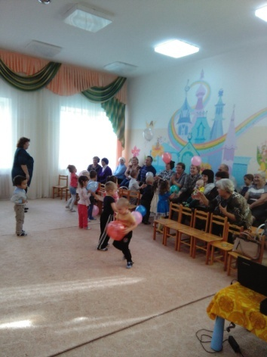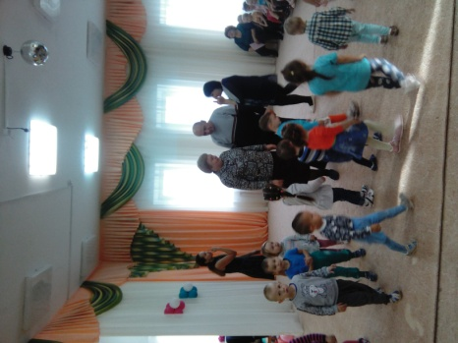

# Что такое дизартрия?

# Стертая форма дизартрии

# *Учитель-логопед Морева Н.А.*

Дизартрия – нарушение произносительной стороны речи, обусловленное недостаточностью иннервации речевого аппарата.

Стертая дизартрия чаще всего диагностируется после 5 лет. Раннее речевое развитие у значительной части детей с легкими проявлениями дизартрии незначительно замедлено.

**УПРАЖНЕНИЯ ДЛЯ ПРОВЕРКИ ПОДВИЖНОСТИ РЕЧЕВЫХ ОРГАНОВ.**

• Нужно открывать и закрывать рот, «шлепая при этом губами»;

• Попеременно высовывать изо рта язык и убирать его обратно;

• Приоткрыть рот, положив широкий, распластанный язык на нижние зубы, удерживать его около 5-6 секунд в таком положении в спокойном состоянии;

• Губы должны поочередно симметрично располагаться в неширокой улыбке и вытягиваться в трубочку (при выполнении этого задания зубы ребенка должны быть сомкнуты, и движения совершаться одними губами, без дополнительного движения подбородком);

• Открыть рот, «шлепнув» губами, закрыть его, после этого вытянуть губы в трубочку, затем повторить эти действия в той же последовательности;

• В этом же положении язык должен свободно поочередно подниматься к зубам и опускаться к нижним зубам у их оснований;

• Губы находятся в неширокой улыбке , язык должен легко поочередно достигать углов рта.

Если ребенок говорит неразборчиво и выполнение предложенных упражнений вызывает у него определенные трудности, у него может быть легкая (стертая) форма дизартрии.

Признаки стертой формы дизартрия :

• Ребенок не сразу может найти для речевых органов нужную позу;

• Не может удержать ее без изменений на протяжении 5-6секунд;

• Ребенку бывает сложно переключиться с выполнения одного движения на другое, например, при поочередном поднимании и опускании языка;

• При этом невооруженным глазом видно, что он совершает не такую уж и простую для него работу, заметно, что мышцы ему недостаточно повинуются;

Нарушения могут быть еще менее значительными так, что их легко спутать с плохой координированностью или неумением выполнять двигательные задания по образцу.

**Коррекция дизартрии у детей,** со стертой формой дизартрии речи, нуждаются в постоянном специальном обучении, которое направлено на исправление дефектов звуковой части речи ребенка, развитие его лексического запаса, грамматического строя, навыков письма и чтения. Коррекция проводится логопедом в детских садах. Независимо от того, какая у ребенка дизартрия, лечение должно быть доверено исключительно профессионалам.